સરકારી ઈજનેરી કોલેજ પાલનપુર
વિદ્યાર્થી શાખા

તા.18/10/2021
નોટીસ
અત્રેની સંસ્થામાં અભ્યાસ કરતા તમામ વિદ્યાર્થીઓને જણાવવાનું કે જેમને બોનાફાઇડ પ્રમાણપત્ર મેળવવાનું હોય તેમને નીચે આપેલ ગૂગલ ફોર્મ લીંકમાં પોતાની માહિતી અચુક ભરવી. https://forms.gle/NKgb3weLy5wHhTBDA

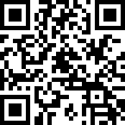

નોંધ:-
૧. તમામ વિદ્યાર્થીઓને જણાવવાનું કે જે દિવસે ગૂગલ ફોર્મમાં માહિતી ભરો તેના બીજા દિવસે બપોરે સમય ૪:૦૦ થી ૫:00 સુધીમાં વિધાર્થી વિભાગમાંથી બોનાફાઇડ પ્રમાણપત્ર જઇ જવાનું રહેશે,જેની વિદ્યાર્થીઓએ ખાસ નોંધ લેવી.

